Транспортная задача решает проблему нахождения оптимального плана распределения и перемещения ресурсов от производителей к потребителям. При решении транспортной задачи необходимо: обеспечить всех потребителей ресурсами; распределить все произведённые ресурсы; переместить ресурсы от производителей к потребителям с наименьшими затратами. От каждого производителя ресурс может перемещаться к любому потребителю и измеряться в одних единицах измерения.

Задана матрицы стоимостей перевозки одной единицы товара от производителя к потребителю, также указаны потребности потребителей и возможности производителей по обеспечению этих потребностей.

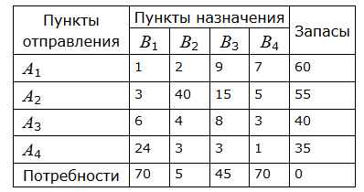

Тарифы перевозок единицы груза из каждого пункта отправления во все пункты назначения задаются матрицей

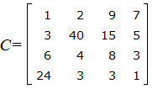

Наличие груза у поставщиков равно:



Общая потребность в грузе в пунктах назначения равна:



∑ *A*i=∑ *B*i. Модель транспортной задачи является закрытой. Следовательно, она разрешима.

Найдем опорный план задачи *методом аппроксимации Фогеля*.

Для каждой строки *Ai* найдем разности между двумя минимальными тарифами, записанными в данной строке и поместим их в соответствующем дополнительном столбце.

Для каждого столбца *Bj* найдем разности между двумя минимальными тарифами, записанными в данном столбце и поместим их в соответствующей дополнительной строке.

Вычислив все разности выберем наибольшую из них, затем в соответствующем столбце или строке найдем минимальный тариф. В найденную ячейку поместим максимально возможное число единиц товара. После этого из матрицы вычеркивается соответствующая строка, если на складе не осталось товара или столбец, если потребность магазина в ресурсах удовлетворена.

Данный алгоритм повторяется n + m - 1 раз, где n – количество строк, а m – количество столбцов в таблице. В случае данной задачи количество повторений = 4 + 4 – 1 = 7

После выполнения алгоритма получаем следующий опорный план.

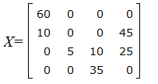

Проверяем полученный опорный план на оптимальность. Для этого находим потенциалы пунктов отправления и назначения. Для заполненных клеток составляем систему из 7 уравнений с 8 неизвестными:

β1−α1=1; β1−α2=3; β4−α2=5; β2−α3=4; β3−α3=8; β4−α3=3; β3−α4=3;

Полагая α1=0, находим β1 = 1 α2 = -2 β4 = 3 α3 = 0 β2 = 4 β3 = 8 α4 = 5 .

Для каждой свободной клетки вычисляем число αij=βj−αi−cij и записываем результат в соответствующие клетки таблицы:

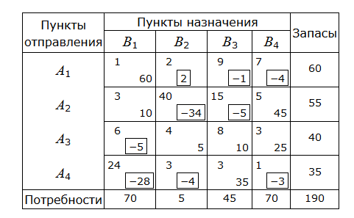

Среди чисел *α*ij есть положительные. Следовательно, данный опорный план не является оптимальным. Наибольшее положительное число 2 находится в пересечении строки *A*1 и столбца *B*2. Для данной свободной клетки строим цикл пересчета. Для этого вставим в эту клетку знак "+" а остальные клетки цикла поочередно знаки "−" и "+".

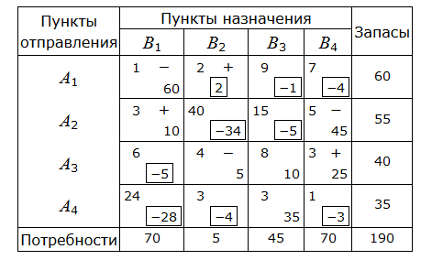

Наименьшее из чисел в минусовых клетках равно 5. Клетка, в которой находится это число становится свободной. В новой таблице другие числа получаются так. Числам, находящимся в плюсовых клетках, добавляется 5, а из чисел, находящихся в минусовых клетках вычитается это число.

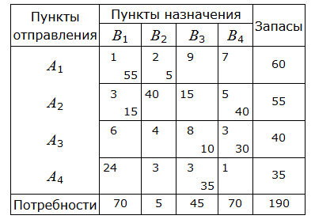

Новый опорный план имеет следующий вид:

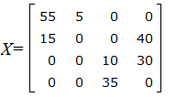

Проверяем полученный опорный план на оптимальность. Для этого находим потенциалы пунктов отправления и назначения. Для заполненных клеток составляем систему из 7 уравнений с 8 неизвестными:

β1−α1=1; β2−α1=2; β1−α2=3; β4−α2=5; β3−α3=8; β4−α3=3; β3−α4=3;

Полагая α1=0, находим β1=1 β2=2 α2=-2 β4=3 α3=0 β3=8 α4=5 .

Для каждой свободной клетки вычисляем число αij=βj−αi−cij: и записываем результат в соответствующие клетки таблицы:

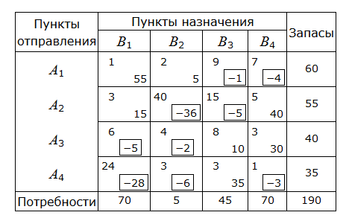

Среди чисел *α*ij нет положительных. Следовательно, данный опорный план является оптимальным.

При этом плане стоимость перевозок вычисляется так:

